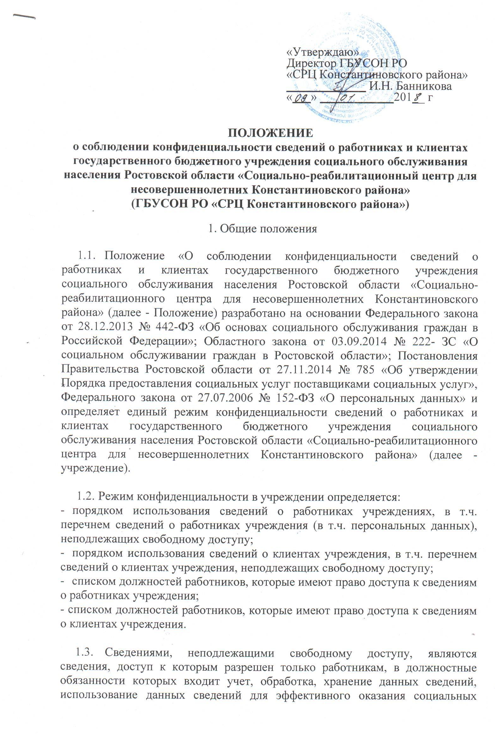
услуг клиентам учреждения. Более подробный перечень сведений о работниках и клиентах учреждения, неподлежащих свободному доступу, указан в разделе 2 настоящего положения.

  - Соблюдение настоящего положения является обязательным для всех работников учреждения.
2. Режим конфиденциальности учреждения
- К сведениям о работниках учреждения, неподлежащим к свободному доступу, относятся сведения:
- об адресе места жительства, регистрации по месту жительства; номерах домашних и сотовых телефонов;
- о семейном положении; заработной плате;
- о результатах медицинских осмотров, о состоянии здоровья;
- о персональных данных, содержащихся в таких документах, как: паспорт, трудовая книжка, военный билет, водительское удостоверение, диплом (свидетельство, сертификат) об образовании, повышении квалификации, личная медицинская книжка, страховое свидетельство пенсионного страхования, свидетельство о постановке на учет в налоговом органе физического лица по месту жительства на территории РФ, страховой медицинский полис обязательного страхования граждан, трудовой договор, личные карточки (личные дела) работников, приказы по личному составу;
- другие личные сведения о работниках учреждения, которые стали известны в процессе обработки его персональных данных.

- На доступ к сведениям о работниках учреждения, перечисленным в п. 2.1. настоящего положения имеют право работники учреждения, занимающие следующие должности:
- директор;
- заместитель директора;
- главный бухгалтер;
- бухгалтер, в чьи должностные обязанности входит начисление заработной платы и проведение операций по уплате налогов, отчислений за работников учреждения во внебюджетные фонды РФ;
- инспектор по кадрам;
- юрисконсульт.

- Документы (копии, проекты документов), в т.ч. - в электронном виде, содержащие сведения о работниках учреждения, перечисленные в п. 2.1. настоящего положения подлежат строгому учету, хранению в закрытом доступе, их использование и передача иным лицам допустимы строго в соответствии с законодательством Российской Федерации и Ростовской области. Учет и хранение указанных сведений в закрытом доступе должностных обязанностей разрабатывал или получал документы, содержащие указанные сведения;
2.4. К сведениям о клиентах учреждения, неподлежащим свободному доступу, относятся сведения:
- об адресе места жительства, регистрации по месту жительства; номерах домашних и сотовых телефонов, семейном, социальном положении, социальной ситуации в семье, состоянии здоровья, месте работе и должности, образовании и иные личные сведения (в т.ч. содержащиеся в документах, их копиях и проектах документов) о клиентах учреждения и членах их семей, сообщенные работникам учреждения в письменной или устной формах как самим клиентом, так и работниками взаимодействующих учреждений и организаций;

- На доступ к сведениям о клиентах учреждения, перечисленным в п. 2.4., настоящего положения, имеют право работники учреждения, занимающие следующие должности:
- директор;
- заместитель директора;
- заведующие отделениями учреждения;
- социальные педагоги всех отделений учреждения;
- психологи всех отделений учреждения;
- юрисконсульт;
- специалисты по социальной работе всех отделений учреждения;
- следующие работники отделения социальной реабилитации: врач-педиатр; медицинская сестра; воспитатель; логопед; педагог-психолог; педагог дополнительного образования;

- Строгому учету, хранению в закрытом доступе подлежат следующие документы (копии, проекты документов в любом виде, электронные базы данных):
- деловые письма, ответы на запросы, акты социально-бытовых обследований семей, карты учета семей/несовершеннолетних, автоматизированные базы данных; журналы учета услуг/семей/единичных посетителей/обращений клиентов в любой форме, заявления клиентов, протоколы;
- документация, относящаяся к работе с семьями, состоящими в учреждении на социальном патронаже;
- социальные паспорта семей;
- документация, относящаяся к работе с семьями, состоящими в учреждении на социальном сопровождении;
- исковые и другие заявления клиентов, претензии, отзывы, ходатайства и иные документы, проекты которых были разработаны для клиентов учреждения в качестве правовой помощи (услуги);
- заключения о психологической и педагогической диагностике клиентов, выполненной для клиентов учреждения в качестве психологической и педагогической помощи (услуги) (в т.ч. по направлениям, ходатайствам взаимодействующих учреждений и организаций);

- Информация (сведения) о клиентах учреждения, указанная в п. 2.5. настоящего положения, не подлежит разглашению и передаче иным лицам (кроме случаев, указанных в соответствующих законодательных актах, инструкциях).

- В целях защиты прав и законных интересов клиентов учреждения, в т.ч. несовершеннолетних, информация (сведения), указанные в п.2.5, настоящего положения, по решению директора учреждения (в отсутствие директора - по решению заместителя директора) могут быть переданы во взаимодействующие учреждения и организации исключительно по письменному запросу.

- На работника учреждения, виновного в разглашении сведений о работниках и клиентах учреждения, перечисленных в п.п. 2.1., 2.4. настоящего положения, налагается дисциплинарная и иные виды ответственности в соответствии с действующим законодательством Российской Федерации.

